ВВЕДЕНИЕ 3
1.ТЕХНИЧЕСКОЕ ЗАДАНИЕ 4
1.1 Назначение и область применения программного продукта 5
1.2. Источники входной информации 5
1.3. Выходная информация 5
1.4. Методы решения задачи 5
1.4.1.Данные для формирования отчёта берутся с данных из разных таблиц, а именно: 5
1.4.2. Расчётные формулы для получения промежуточных результатов 6
1.4.3. Описание методики решения задачи 6
1.5. Требования к программному продукту 6
1.5.1. Требования к конфигурации электронно-вычислительных средств. 6
1.5.2. Требования к операционной системе. 6
1.5.3. Требования к языку программирования 6
2. Разработка программного продукта 7
2.1 Постановка задачи 7
2.1.1. Разработка диаграммы использования 7
2.1.2 Разработка структуры входных данных 7
2.1.3 Разработка структуры выходных данных 9
2.2 Разработка структуры базы данных 9
2.3 Разработка структурной схемы меню программы 10
3 Создание программных модулей 11
3.1 Разбиение программы на модули 11
3.2 Построение связей между объектами 12
3.3 Создание программных модулей 12
4 Эксплуатация программного обеспечения 12
4.1 Установка программного обеспечения на ЭВМ 12
4.2 Вызов программного обеспечения 13
4.3 Ввод исходный данных 14
4.4 Действия пользователя по обработке информации 14
4.5 Пример контрольного теста 18
Литература. 21
Приложения. 22

ВВЕДЕНИЕ

Тема данной курсовой работы является актуальной для всех любителей восточной культуры, в особенности японской мультипликации под названием Аниме. Данный программный продукт значительно облегчит поиск желанного тайтла (так также называют тот или иной Аниме сериал) по критериям (от названия до дубляжа), намного укоротит время составления списков просмотренных и не просмотренных тайтлов. Теперь не нужно будет ломать голову над вопросом «смотрел(а) ли я это?».
Данная курсовая работа выполнена на языке программирования высокого уровня C# с использованием компилятора Microsoft Visual Studio Community 2015.
C# является объектно-ориентированным и в этом плане много перенял у Java и С++. Поддерживает полиморфизм, наследование, перегрузку операторов, статическую типизацию. Объектно-ориентированный подход позволяет решить задачи по построению крупных, но в тоже время гибких, масштабируемых и расширяемых приложений.
Достоинства C#:
1. C# создавался параллельно с каркасом Framework .Net и в полной мере учитывает все его возможности - как FCL, так и CLR;
2. C# является полностью объектно-ориентированным языком, где даже типы, встроенные в язык, представлены классами;
3. C# является мощным объектным языком с возможностями наследования и универсализации;
4. C# является наследником языков C/C++, сохраняя лучшие черты этих популярных языков программирования. Общий с этими языками синтаксис, знакомые операторы языка облегчают переход программистов от С++ к C#;
5. Сохранив основные черты своего великого родителя, язык стал проще и надежнее. Простота и надежность, главным образом, связаны с тем, что на C# хотя и допускаются, но не поощряются такие опасные свойства С++ как указатели, адресация, разыменование, адресная арифметика;
6. Благодаря каркасу Framework .Net, ставшему надстройкой над операционной системой, программисты C# получают те же преимущества работы с виртуальной машиной, что и программисты Java. Эффективность кода даже повышается, поскольку исполнительная среда CLR представляет собой компилятор промежуточного языка, в то время как виртуальная Java-машина является интерпретатором байт-кода;
7. Мощная библиотека каркаса поддерживает удобство построения различных типов приложений на C#, позволяя легко строить Web-службы, другие виды компонентов, достаточно просто сохранять и получать информацию из базы данных и других хранилищ данных;
8. Реализация, сочетающая построение надежного и эффективного кода, является немаловажным фактором, способствующим успеху C#.

1.ТЕХНИЧЕСКОЕ ЗАДАНИЕ

1.1 Назначение и область применения программного продукта

Программное средство «Библиотека анимационных фильмов», предназначено для облегчение жизни анимешникам путем создания программы, позволяющей вести списки просмотренных, не просмотренных и смотрящихся тайтлов, поиска тайтлов по критериям, организовывать общение с другими пользователями.

1.2. Источники входной информации

К входной информации относится:
- список жанров
- список дублеров
- дата трансляции
- страны производства
- студии производства
- типы тайтлов

1.3. Выходная информация

К выходной информации относятся сформированные программой отчёты:
- просматриваемые тайтлы
- просмотренные тайтлы
- запланированные для просмотра тайтлы
- список тайтлов, выдаваемый пользователю при поиске
- последние добавленные тайтлы
- полное описание выбранного тайтла
- чат
- новости и обновления
- диалоговые окна (окна ошибок, подтверждения);

1.4. Методы решения задачи

1.4.1.Данные для формирования отчёта берутся с данных из разных таблиц, а именно:

Для «Смотрю», «Смотрел», «Буду смотреть» и «Последние добавленные тайтлы» - из таблицы «Anime_info» (Название)
Для «Список тайтлов» - из таблицы «Anime_info» (Название, Тип, Количество серий, Ограничение, Дата трансляции)
Для «Чат» - из таблицы «Cheat»(Смс) составленной из данных таблицы «User_Data» (Логин)
Для «Новости и обновления» - из таблицы «News» (Описание)

Для «Описание аниме» - данные из таблицы «Anime_info» (Название, Тип, Количество серий, Ограничение, Дата трансляции, Студия производства, Описание, Изображение, Дата добавления в базу, Ссылка), дополненные таблицами «All_Janre»(Жанры), «Data_Translat» (Дата), «Oswychka_Anime» (Дублеры), «Strana_Proisw» (Страны), «Studi_Proisw» (Студии), «Tip_Anime» (Типы)

1.4.2. Расчётные формулы для получения промежуточных результатов

В программе никакие формулы не используются

1.4.3. Описание методики решения задачи

Программа разрабатывалась с расчетом на то, чтобы пользователь мог сразу же адаптироваться и приступить к работе с ней, то есть не тратить много времени на чтение справки, изучение пунктов меню или множества опций. Для этого было максимально минимизировано число опций. То количество пунктов меню, что существует в программе, для освоения требуют всего пару свободных минут.
Действие каждого модуля должно быть описано одной фразой.
В программе реализован удобный для пользователя интерфейс, который позволяет при минимуме манипуляций обрабатывать максимальный объем информации. Так как основными объектами программы являются кнопки, выпадающие списки, очень удобно использовать при работе с программой манипулятор типа «мышь», однако клавиатуре также уделяется немало внимания.

1.5. Требования к программному продукту

1.5.1. Требования к конфигурации электронно-вычислительных средств.

При работе программы используется персональный компьютер со следующими характеристиками:
- процессор – Intel Pentium 1.9GHz;
- свободное место на жестком диске – 20 Гб;
- оперативная память – 4 GB, Windows 7;
- манипулятор типа мышь, клавиатура.

1.5.2. Требования к операционной системе.

Программа тестировалась на Windows7. В теории программа должна работать на всех современных ОС Windows, но советуется Windows 7.

1.5.3. Требования к языку программирования

Язык программирования С# был создан в конце 1990-х годов и стал частью общей .NET-стратегии Microsoft. Впервые он увидел свет в качестве б-версии в середине 2000 года.
От С язык С# унаследовал синтаксис, многие ключевые слова и операторы. Кроме того, С# построен на улучшенной объектной модели, определенной в C++.
В C# была унифицирована система типов, теперь вы можете рассматривать каждый тип как объект. Несмотря на то, используете вы класс, структуру, массив или встроенный тип, вы можете обращаться к нему как к объекту. Объекты собраны в пространства имен (namespaces), которые позволяют программно обращаться к чему-либо. Это значит, что вместо списка включаемых файлов заголовков в своей программе вы должны написать какие пространства имен, для доступа к объектам и классам внутри них, вы хотите использовать.

2. Разработка программного продукта

2.1 Постановка задачи

2.1.1. Разработка диаграммы использования
Вариант использования – это связанный функциональный блок, выраженный в виде транзакции между пользователем и системой. Назначение вариантов использования – выявить всех актантов системы и все варианты ее использования, а также указать, какие пользователи в каких вариантах использования фигурируют.

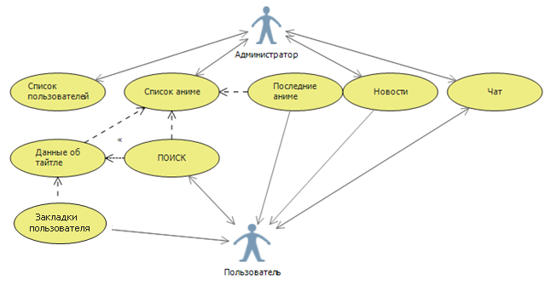
Рисунок 2.1 – Диаграмма вариантов использования

2.1.2 Разработка структуры входных данных
Структура входных данных представлена в десяти таблицах в Anime_Base.

Таблица 2.1 – All_Janre (Все жанры)
Наименование реквизита | Код реквизита | Тип данных | Размерность
Жанры | ganr_ga | Текстовый | 50

Таблица 2.2 – Anime_info (Список аниме с информацией)
Наименование реквизита | Код реквизита | Тип данных | Размерность
ИД Аниме | id | Счетчик | 5
Название | name_an | Текстовый | 255
Тип | tip_an | Текстовый | 30
Жанры | ganr_an | Текстовый | 255
Дублеры | osvichka_an | Текстовый | 255
Количество серий | collSer_an | Числовой | 5
Дата трансляции | dataTrans_an | Числовой | 5
Студия производства | studi_an | Текстовый | 30
Ограничение | ogranich_an | Числовой | 5
Описание | info_an | Поле МЕМО | 500
Изображение | image_an | Поле объекта OLE | 250; 320
Дата добавления | dataInBase_an | Числовой | 8
Страна производства | strana_an | Текстовый | 30
Ссылка на ресурс | url_an | Поле МЕМО | 255

Таблица 2.3– Cheat (Чат)
Наименование реквизита | Код реквизита | Тип данных | Размерность
Ид | id_ch | Счетчик | 5
Логин | userName_ch | Текстовый | 20
Смс | mail_ch | Поле МЕМО | 200

Таблица 2.4–Data_Translat (Дата начала трансляции)
Наименование реквизита | Код реквизита | Тип данных | Размерность
Ид | Id | Счетчик | 5
Год | dataTrans_da | Текстовый | 5

Таблица 2.5– News (Новости и обновления)
Наименование реквизита | Код реквизита | Тип данных | Размерность
Ид | id_ne | Счетчик | 5
Текст новости | text_ne | Поле МЕМО | 200
Время добавления | date_ne | Дата/время | 8

Таблица 2.6– Oswychka_Anime (Дублеры).
Наименование реквизита | Код реквизита | Тип данных | Размерность
Дублер | oswych_osw | Текстовый | 30

Таблица 2.7– Strana_Proisw (Страна производства)
Наименование реквизита | Код реквизита | Тип данных | Размерность
Страна | strana_st | Текстовый | 30

Таблица 2.8– Studi_Proisw (Студия производства)
Наименование реквизита | Код реквизита | Тип данных | Размерность
Ид Студии | id | Счетчик | 5
Страна | strana_st | Текстовый | 30

Таблица 2.9– Tip_Anime (Тип аниме)
Наименование реквизита | Код реквизита | Тип данных | Размерность
ИД Типа | id | Счетчик | 5
Тип | tip_ti | Текстовый | 30

Таблица 2.10– User_Data (Данные пользователей)
Наименование реквизита | Код реквизита | Тип данных | Размерность
ИД Пользователя | id | Счетчик | 5
Логин | login_us | Текстовый | 20
Пароль | password_us | Текстовый | 20
Админ или нет | admin_us | Логический | 2
Имя | name_us | Текстовый | 30
Фамилия | fName_us | Текстовый | 30
Дата рождения | age_us | Текстовый | 8
Список смотрящихся | spisSee_us | Текстовый | 5
Список просмотренных | spisSmotrel_us | Текстовый | 5
Список на будущий просмотр | spisWait_us | Текстовый | 5
О себе | info_us | Поле МЕМО | 400
E-Mai | email_us | Текстовый | 60

2.1.3 Разработка структуры выходных данных
Что тут писать, если все входные и выходные данные хранятся в таблицах, описанных в входных данных либо нигде не хранятся?

2.2 Разработка структуры базы данных
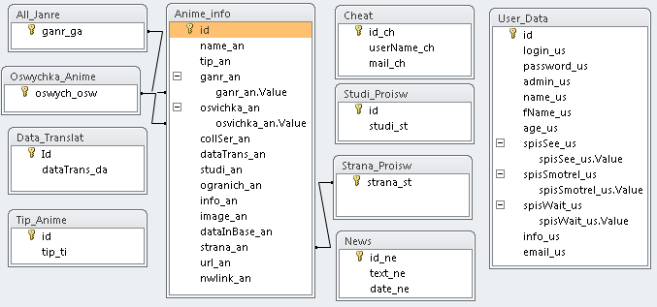
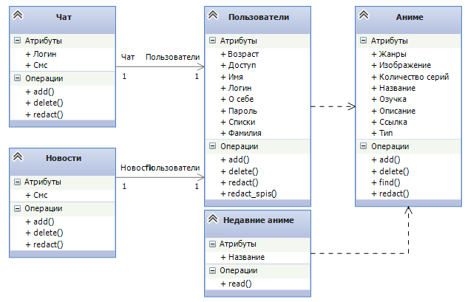

2.3 Разработка структурной схемы меню программы
Начало

Авторизация
Конец
Выход

1ыв 1

Панель пользователя
Панель администратора

1ыв 2

1ыв 3

1ыв 2

1ыв 15

Редактировать профиль
Отправить смс
Обновить списки
Поиск
Подробнее

1ыв 10

1ыв 14

1ыв 11

1ыв 12

1ыв 10

1ыв 11

*.db

*.db

Получение данных
Вывод данных на форму
Добавление

1ыв 1

1ыв 1

1ыв 15

1ыв 12

*.db

*.db

Получение данных
Редактирование

Вывод на новую форму
1ыв 1

1ыв 1

1ыв 14

1ыв 13

*.db

*.db

1ыв 1

Удаление
Получение критериев поискаПолучение данных

*.db

Вывод данных на форму
Получение результата

1ыв 1

1ыв 3
1ыв 13

1ыв 11, 12

1ыв 15

1ыв 10

1ыв 13

1ыв 12

1ыв 12

1ыв 12

1ыв 15

Удалить аниме
Добавить Аниме
Подробнее
Обновить
Удалить пользователя
Редактировать профиль
Доп.
Редактор
Редактировать аниме
Статистика

3 Создание программных модулей

3.1 Разбиение программы на модули

Модули программы:
Form1.cs – модуль содержащий Основную форму программы «Авторизация»
Form2.cs– модуль содержащий Главную форму программы «Программа», «Добавление смс в чат», «Поиск», «Редактирование списка пользователя»
Form3.cs– модуль содержащий Форму «Регистрация»
Form4_AnimeProfil.cs– модуль содержащий Форму «Аниме профиль»
Form4_newAnime.cs– модуль содержащий Форму «Добавление, Редактирование аниме»
Form5_admin.cs– модуль содержащий Форму «Режим администратора», «Добавление, редактирование, удаление смс чата», «Редактирование, удаление пользователя»
Form6_RedBD – модуль, содержащий форму добавления новых или удаление старых значений всех выпадающих списков при создании/удалении/редактировании тайтла.
Form7_stat – модуль, содержащий статистике по аниме (сколько пользователей его смотрят/смотрели/будут смотреть)

3.2 Построение связей между объектами
Form1
Form3

Form5_admin
Form2

Form4_newAnime
Form4_AnimeProfil
Form6_RedBDAnime
Form7_stat

3.3 Создание программных модулей

Модуль главной рабочей формы содержит в себе кнопки для доступа к информации, содержащейся в базе данных. Входной информацией являются все введенные данные, а именно: данные об аниме (название, жанры, озвучка, тип, страна, количество серий, студия, ограничение), данные в чат (сообщение).
Модуль формы поиска аниме.
Модуль формы аниме профиля
Модуль формы просмотра, добавления смс чата
Модуль формы просмотра новостей
Модуль формы просмотра последних аниме
Модуль формы редактирования пользователя
Модуль формы редактирование списка пользователя
Модуль формы редактирование списка характеристик тайтла (студия, страна, год)
Модуль формы просмотра популярности каждого тайтла

4 Эксплуатация программного обеспечения

4.1 Установка программного обеспечения на ЭВМ
1) Распакуйте архи «Prog.rar».
2) Откройте полученный каталог «Anime».
Он содержит 7 файлов: файл базы данных «AnimeBase.accdb», исполнимый файл «WindowsFormsApplication1.exe», и другие необходимые файлы для запуска программы.

4.2 Вызов программного обеспечения
Для запуска программы необходимо дважды щелкнуть левой кнопкой мыши по исполнимому файлу «WindowsFormsApplication1.exe». При первом запуске программы откроется окно вида (рис.П4.1):
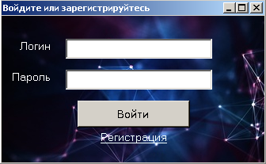
Рисунок П4.1 – Форма авторизации

После того как пользователь авторизуется появится окно вида (рис. П4.2):
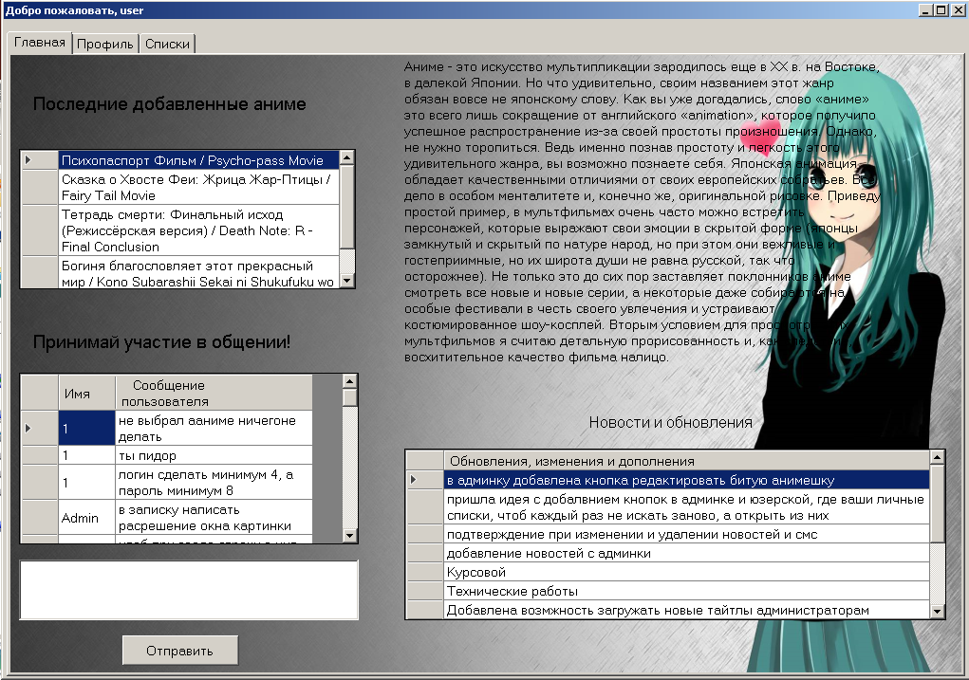
Рисунок П4.2.1 – Главная форма программы, если вошли как пользователь
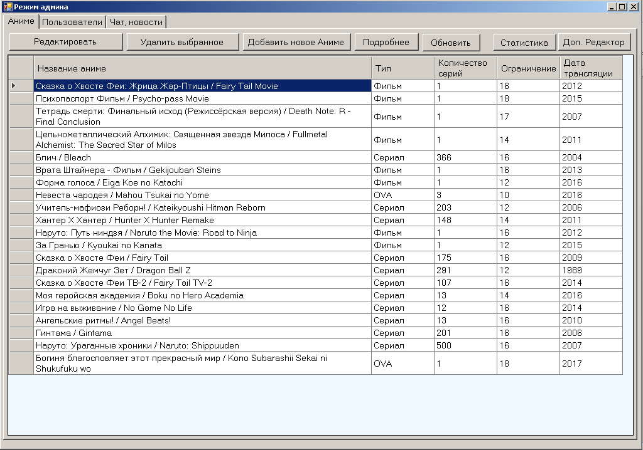
Рисунок П4.2.2 – Главная форма программы, если вошли как администратор

4.3 Ввод исходный данных
Ввод исходных данных при использовании программы осуществляется ручным способом с клавиатуры самим пользователем или же выбором необходимого варианта из выпадающих списков.

4.4 Действия пользователя по обработке информации
Главная форма содержит на себе режим программы, а так же 7 кнопок:
- кнопка «Отправить» - при нажатии отправляет смс от имени пользователя;
- кнопка «Редактировать» - при нажатии открывает или закрывает доступ к полям с личными данными пользователя(рис. П4.3);
- кнопка «Обновить списки» - при нажатии обновляет списки просмотренных, смотрящихся на данный момент и спискок к просмотру на будущее тайтлов.
- кнопка «Подробнее о выбранной» - при нажатии переходит на форму с подробным описанием выбранного тайтла(рис. П4.4);
- кнопка «Поиск» - при нажатии выводит список аниме, у которых название совпадает с введенными данными (рис. П4.5);
- кнопка «Обновить» - при нажатии обнуляет все критерии для поиска аниме
- кнопка «Подробнее» - при нажатии переходит на форму с подробным описанием выбранного тайтла(рис. П4.4);
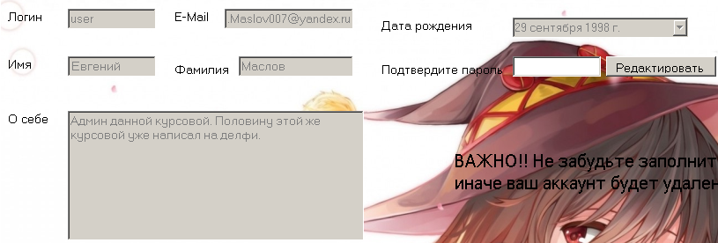
Рисунок П4.3.1 – Закрытые поля личных данных

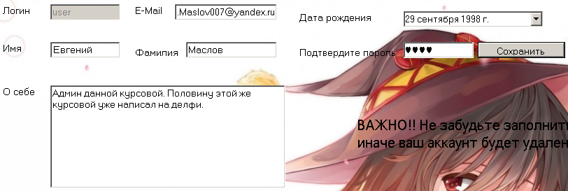
Рисунок П4.3.2 – Открытые поля личных данных
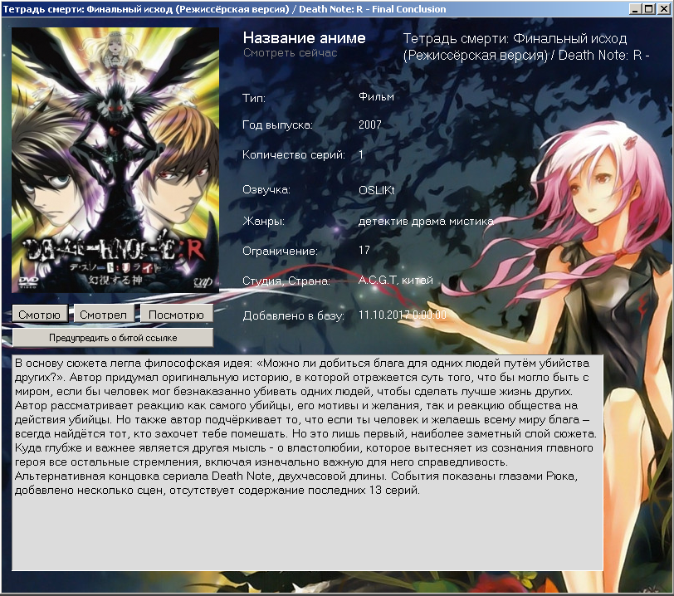
Рисунок П4.3 – Подробнее о выбранном
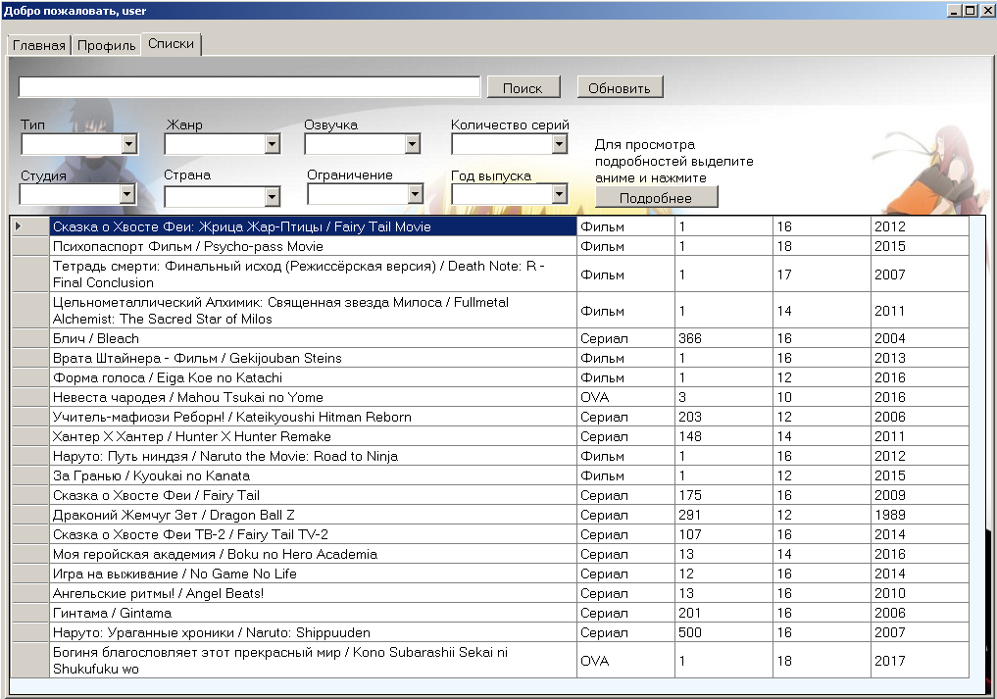
Рисунок П4.4.1 – Обычное окно поиска
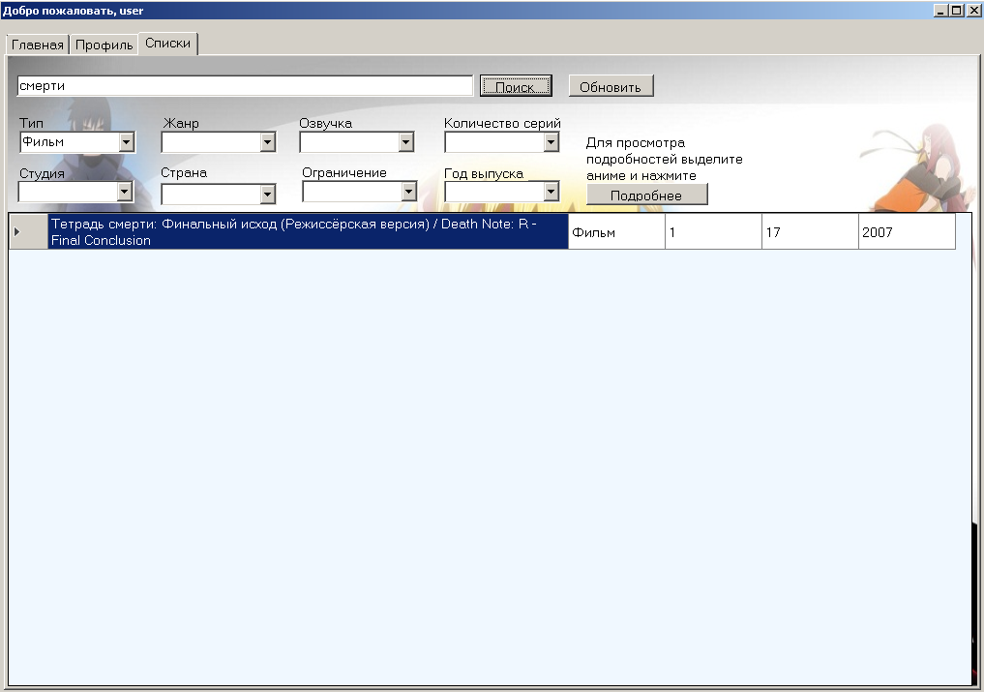
Рисунок П4.4.2 – Окно поиска с критериями

4.5 Пример контрольного теста

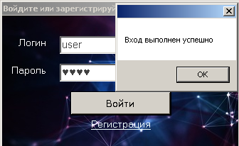
Рисунок 5.1 – Вход

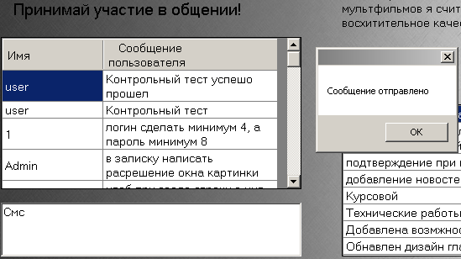
Рисунок 5.2 – Отправка Смс

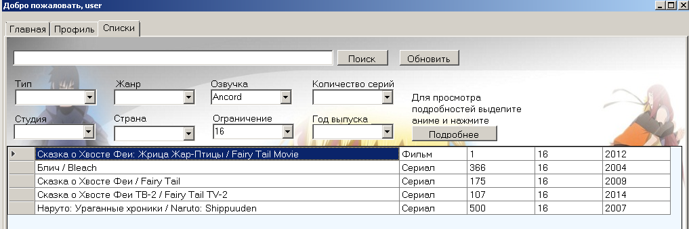
Рисунок 5.3 – Окно поиска по критериям

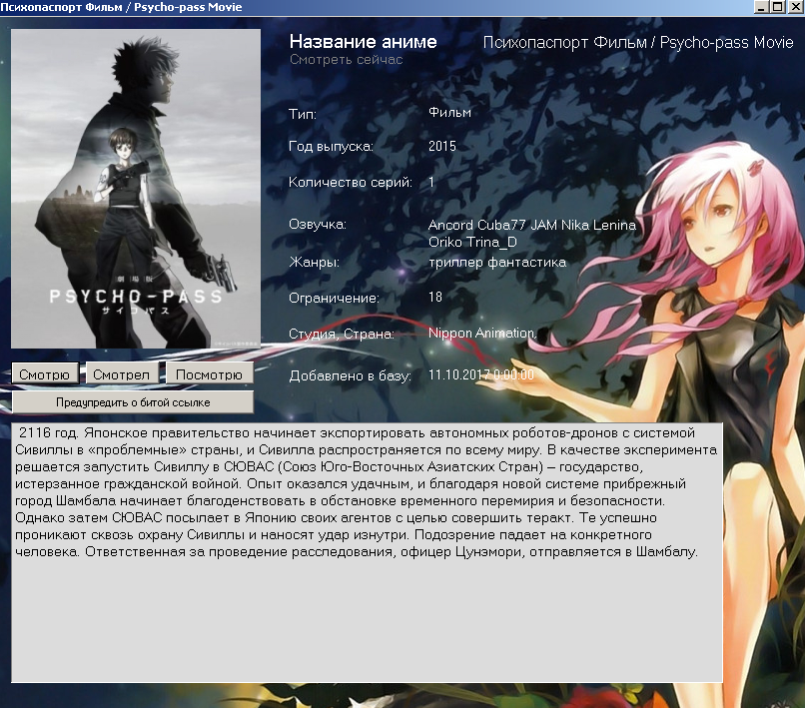
Рисунок 5.4 – Просмотр информации о выбранном тайтле

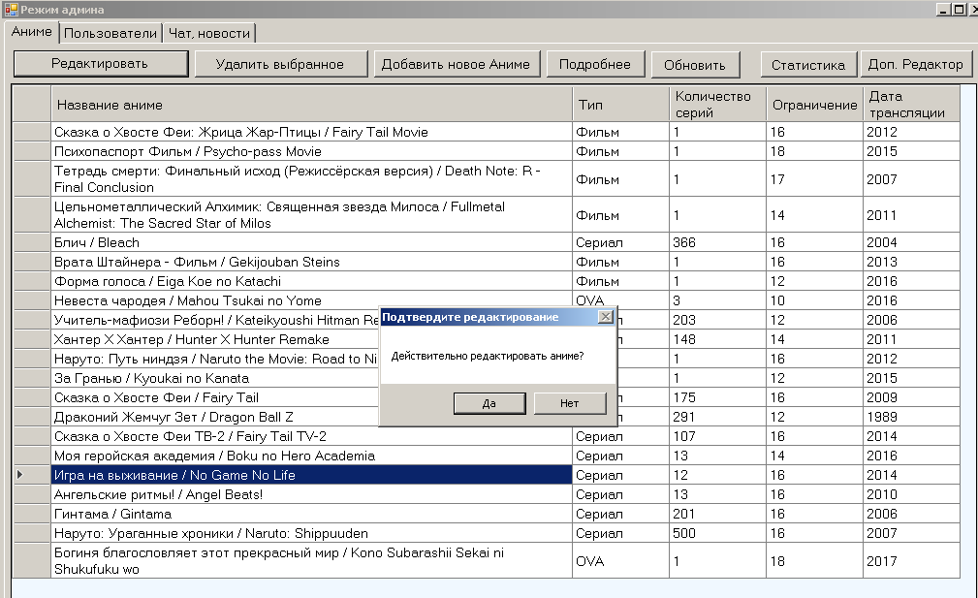
Рисунок 5.5 – Окно администратора, нажата кнопка редактировать
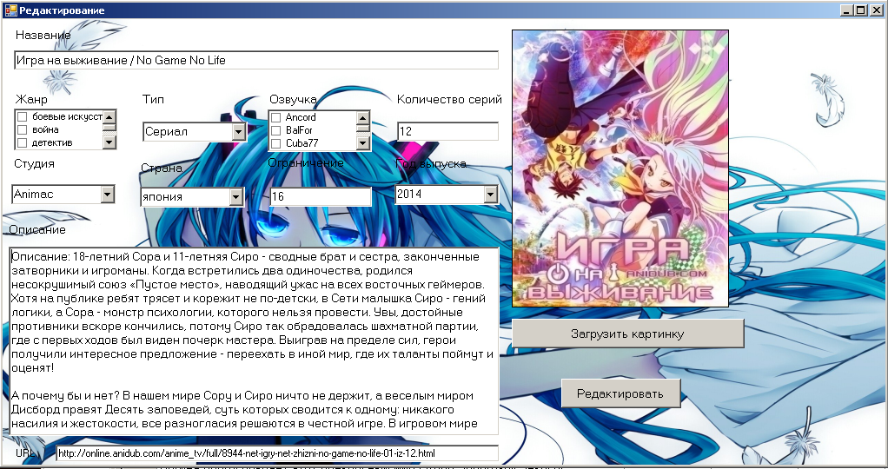
Рисунок 5.6 – Окно редактирования выбранного аниме
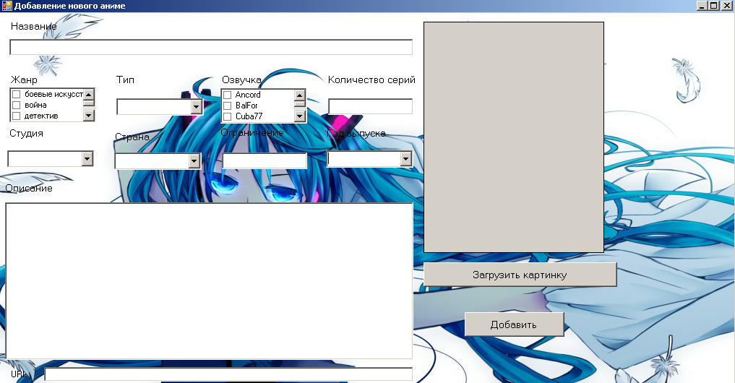
Рисунок 5.7 – Окно добавления нового аниме

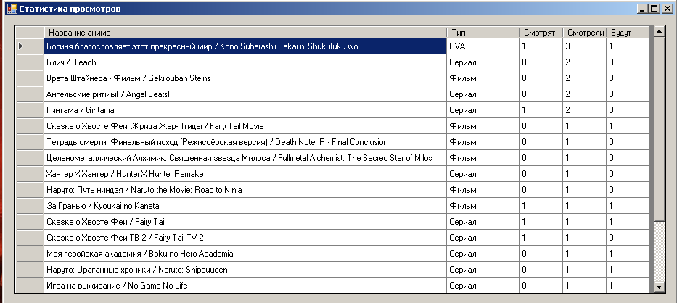
Рисунок 5.8 – Просмотр статистики популярности
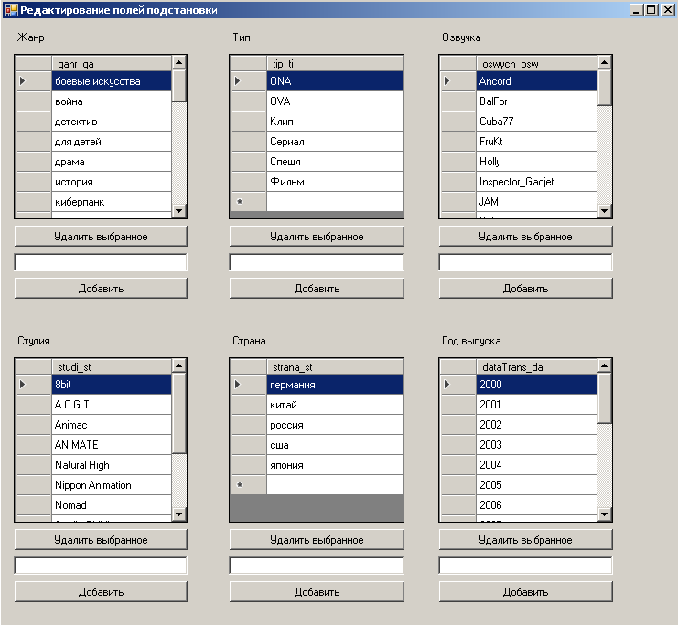
Рисунок 5.9 – Окно дополнительного редактирования

Литература.

- Мартин Граббер SQL для простых смертных / В. Ястребов Лори, 2003 г. – 480 с.
- Ульман Дж.К. Основы систем баз данных/ Дж.К. Уильман. – М. : Финансы и статистика, 1983. – 300 с.: ил.
- Глушаков С.В. Базы данных: учебный курс/ С.В. Глушаков Д.В. Ломотько. – Киев. : Абрис, 2000. – 480 с.: ил.
- Кинг Д.А. Создание эффективного программного обеспечения/ Д.А. Кинг. – М. : Мир, 1991. – 412 с.: ил.
- Тиори Т.О. Проектирование структур баз данных/ Т.О. Тиори. – М. : Мир, 1985. – 430 с.: ил.
- Зелковец М.В. Принципы разработки программного обеспечения/ М.В. Земковец. – Москва : Мир, 1982. – 400 с.: ил.
- Крёнке Д.Р. Теория и практика построения баз данных/ Д.Р. Кренке. – СПб. : Питер, 2003. – 540 с.: ил.
- Малыхина М.М. Базы данных: основы, проектирование, использование/ М.М. Малыхина. – СПб. : БХВ-Петербург, 2004. – 423 с.: ил.
- Левчук Е.А. Технология организации, хранения и обработки данных/ А.Е. Левчук. – М. : Вышэйшая школа, 2005. – 450 с.: ил.
- Константайн Л.О. Разработка программного обеспечения/ Л.О. Константайн, Л. Локвуд. – СПб. : Питер, 2004. – 592 с.: ил.
- Зиглер К.К. Методы проектирования программных систем/ К.К. Зиглер – М. : Мир, 1985. – 520 с.: ил.
- Фрай Дж.Т. SQL в примерах и задачах/ Дж.Т. Фрай [и др.]. – Мн. : ООО «Новое знание», 2002. – 578 с.: ил.
- Тассел Д.Д. Стиль, разработка, эффективность, отладка, испытание программ/ Д.Д. Тассел. – М. : Мир, 1981. – 450 с.: ил.

Приложения.

